**1 Слайд**

Добрый день, уважаемые коллеги, меня зовут Василий Родин и я работаю над темой "Распознавание человека сравнением натуралистического портретного изображения с композитным портретом". Эта тема появилась неслучайно, на большинстве подъездов в городе установлены видеодомофоны и мониторинг их видеопотока может быть полезен для поиска преступников. Часто в распоряжении правоохранительных органов отсутствует фотография разыскиваемого лица, однако может иметься фоторобот, составленный со слов потерпевших и свидетелей. Сопоставление полученных с камеры домофона портретных изображений с фотороботами может помочь в установлении местонахождения такого подозреваемого.

**2 Слайд**

Сначала я расскажу о цели своего исследования, потом об известных решениях по данной тематике, далее о том, на каком этапе реализации своего исследования я сейчас нахожусь, а потом подведу итоги.

**3 Слайд**

На слайде представлены глобальные цели исследования, то есть на данный момент еще не все задачи выполнены. Необходимо будет изучить существующие методы детектирования и локализации лица на изображениях, а также разработать автоматизированный метод сопоставления фотографии и эскиза.

**4 Слайд**

Рассмотрим некоторые методы детектирования и локализации лица на изображениях. Существующие алгоритмы детектирования и локализации лица можно разделить на две части:

1) алгоритмы, основанные на признаках;

2) алгоритмы, основанные на изображениях.

Подробнее рассмотрим несколько методов, основанных на признаках.

Модель *Snakes* использует энергетическую функцию, которая хорошо выполняет задачу сегментации. Как правило, этот метод способен определять границы объектов, но обладает некоторыми ограничениями, например, контуры часто попадают в ловушку ложных объектов изображения, а также плохо подходят для нахождения невыпуклых объектов.

*Модель сопоставления шаблонов* работает путем формирования деформируемых форм лица, что достигается заранее заданными формами, которые могут быть как многоугольными шаблонами, так и иерархическими шаблонами. Модель обеспечивает лучшее выделение нужных черт за счет объединения локальной информации с глобальной, но, как и модель snakes, требует чрезмерное время обработки.

Deformable Parts Model использует графическую структуру для распознавания объектов, которую можно разделить на две части: частичные фильтры и корневой фильтр. В этом методе маска лица формируется путем индивидуального моделирования отдельных частей (глаз, носа и т.д.) и между этими частями устанавливается набор геометрических ограничений, обычно описывающих расстояние между глазами, носом и т.д.

Последний метод, который мы рассмотрим, это модель распределения точек (PDM), в которой форма лица описывается точками. Этот метод основан на ориентирах, где ориентир – это аннотации изображения к любой заданной фигуре из изображениях обучающего набора. Форма лица в PDM формируется путем установки ориентиров на форму лица в наборе обучающих изображений.

**5 Слайд**

Теперь перейдем от обзора методов распознавания лиц к методам, посвященным сопоставлению лиц и набросков. Рассмотрим по порядку четыре метода.   
Первый метод использует контрольную сумму локального градиента (LGCS). В этом методе изображения после предварительной обработки преобразовываются в градиентные изображение, а затем – в LGCS изображение.

Метод основанный на самоподобие лица также использует предварительную обработку, после которой изображение обрабатывается с помощью фильтра Diffrence-of-Gaussian, а затем для преобразованных изображений вычисляется дескриптор Facial Self Similarity (FSS) и изображения сравниваются по евклидовому расстоянию.

Метод основанный на признаках, где после предварительной обработки вычисляются дескрипторы Histogram of Oriented gradient (HoG) для формирования вектора признаков и сопоставления изображений и и Gray Level Co-Occurrence Matrix (GLCM) для получения информации о текстуре. Преимущество данного метода – использование двух дескрипторов, вместо одного.

Еще один метод основанный на признаках демонстрирует возможность сравнивать фотографии с эскизами несколькими способами:

1) с помощью дескрипторов SIFT;

2) сравнивая расстояния с обучающим набором пар фотография/эскиз;

3) используя гибрид методов 1 и 2.

Метод может быть улучшен, если вместо дескриптора SIFT

**6 Слайд**

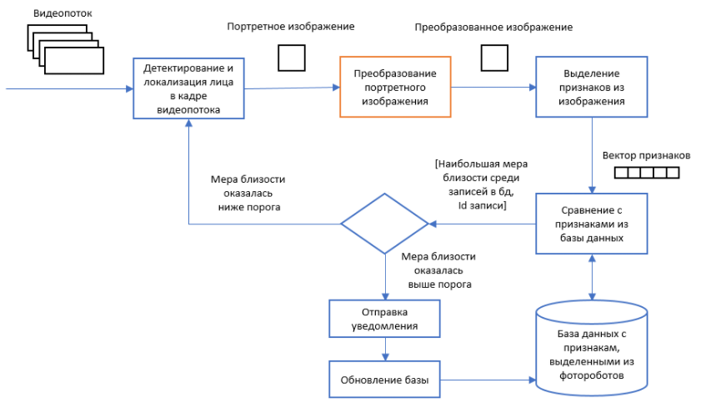

На этом мой краткий обзор методов окончен, перейдем непосредственно к информационной системе, которая станет результатом моих исследований. На первом этапе происходит детектирование и локализация лица в кадре видеопотока, далее портретное изображение преобразовывается, из него выделяются признаки и идет сравнение с признаками из базы данных. Если мера близости оказалась выше порога, идет отправка уведомления и база обновляется. Если мера близости оказалась меньше порога, значит мы никого не нашли и нам следует продолжать мониторинг видеопотока.

**7 Слайд**

В рамках своего глобального исследования я рассмотрел более локальную задачу, относящуюся к обработке снимков, а именно - исследование эффективности переноса стиля для улучшения результатов распознавания человека по его наброску"

Стиль с наброска переносится на стиль фотографии с помощью нейронной сети, архитектура которой представлена на экране.

Для детектирования и локализации лица на изображении использовалась модель распределения точек (PDM), описанная ранее, причем 68 модельных точек находились с помощью библиотеки написанной на С++ dlib’s.

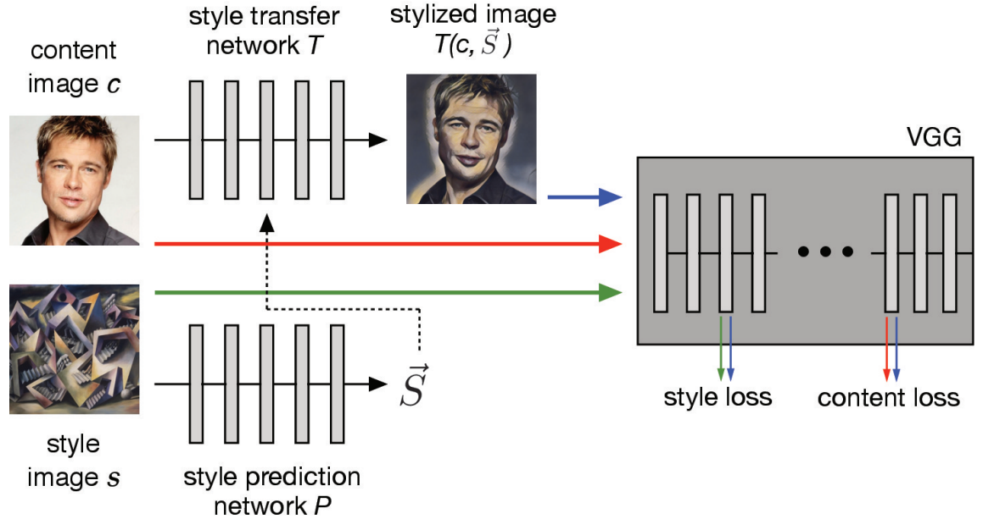

Архитектура сети осуществляющей перенос стиля представлена на экране. Данная сеть состоит из трех подсетей – подсети, непосредственно осуществляющей перенос стиля, подсети, предсказывающей эмбеддинги для подсети переноса стиля и подсети потерь. Первая подсеть осуществляет преобразование входного изображения на основе полученных от второй подсети данных.

**8 Слайд**

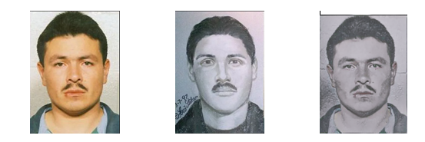

Мы рассмотрели архитектуру сети переноса стиля, перейдем к самому эксперементу.

На рисунке вы можете увидеть процесс переноса стиля, где – а) портретное натуралистическое изображение, б) набросок того же человека, в) портретное изображение после переноса стиля наброска.

|  |  |  |
| --- | --- | --- |
| **№** | **Пары изображений** | **Среднее расстояние** |
| **1** | Портретные изображения и наброски без переноса стиля | 0,612 |
| **2** | Портретные изображения с переносом стиля набросков и наброски | 0,5709 |

А в таблице вы можете увидеть результат переноса стиля. Исследование показано, что использование переноса стиля позволило сократить меру близости энкодингов изображений в среднем в 1,1 раз.

**9 Слайд**

Подведем итоги. Мы рассмотрели существующие решения для задач детектирования и локализации лица на изображении, а также провели краткий обзор методов распознавания человека сравнением фотографии с наброском. Мы рассмотрели примерный процесс разработки и результаты переноса стиля с эскиза на фотографию. В результате эксперимента евлидово расстояние между фото и наброском уменьшилось в 1,1 раз. Это не очень много и это может быть обусловлено выбором метода распознавания лиц или метода переноса стиля, в дальнейшем планируется исследовать как исследовать эту задачу, так и рассмотреть альтернативные методы предобработки изображений.

**10 Слайд**

**спасибо за внимание, поскольку я только начал развивать свою тематику, я буду очень рад любым вашим замечаниям, комментариям и советам.**